1.GET all – thành công (200)
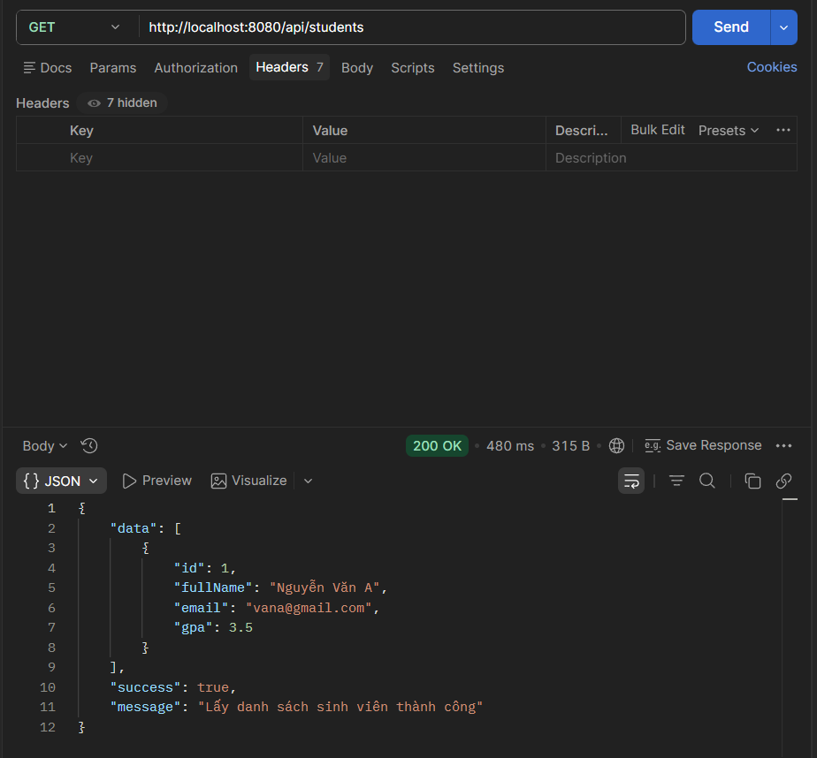
2.GET by id – thành công (200)
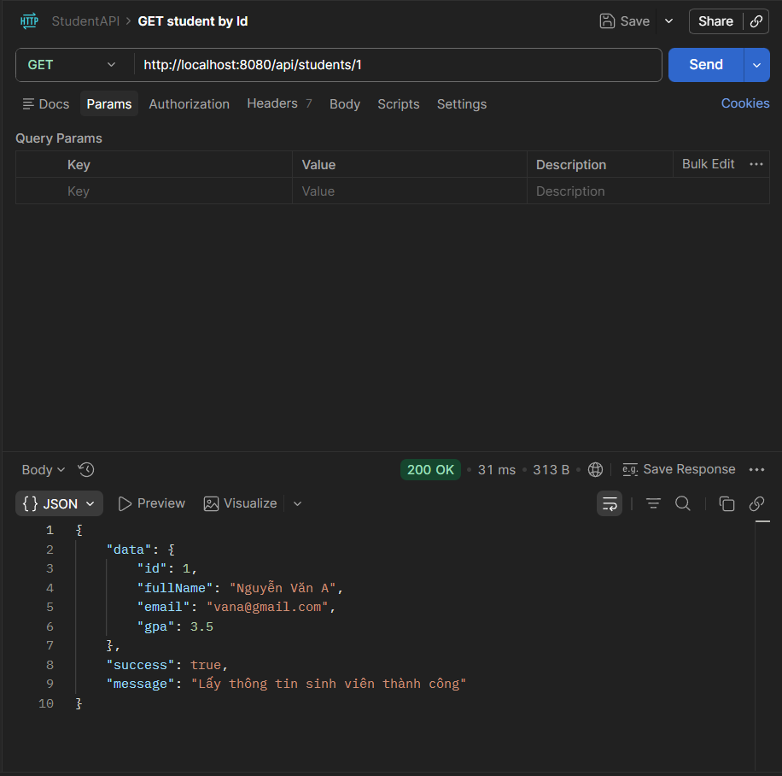

3.GET by id – không tồn tại (404)
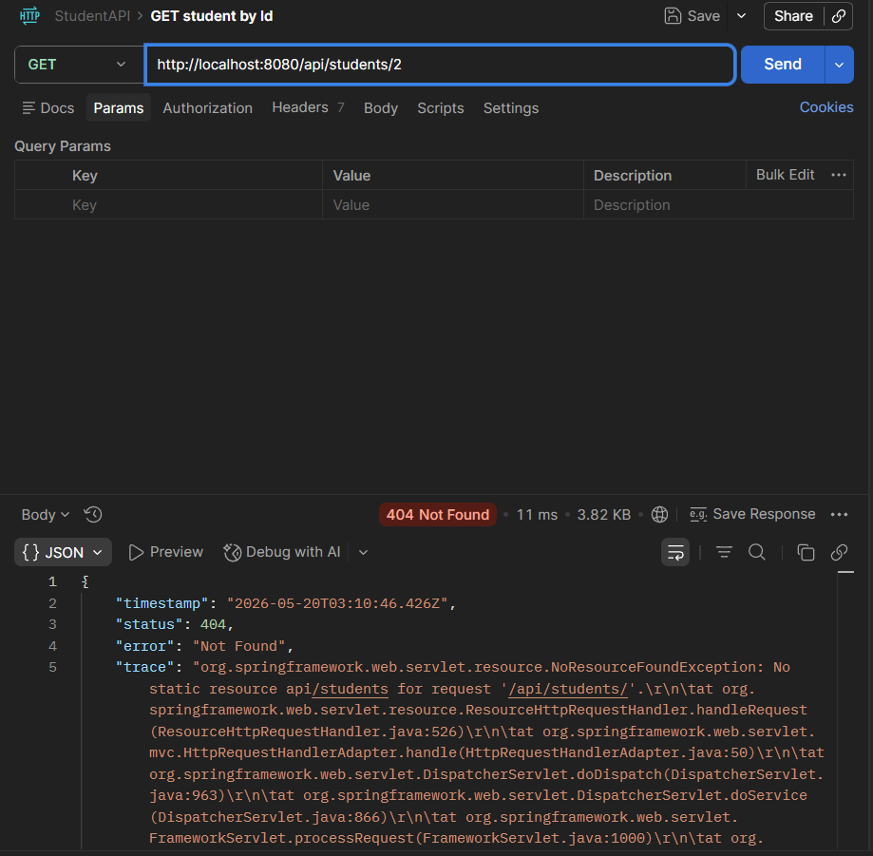

4.POST – thêm mới thành công (201)
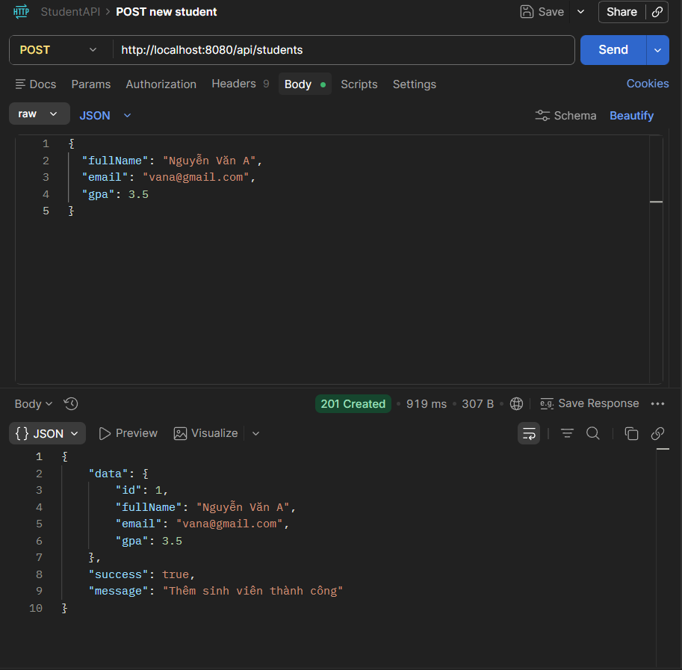

5.PUT – cập nhật toàn bộ thành công (200)
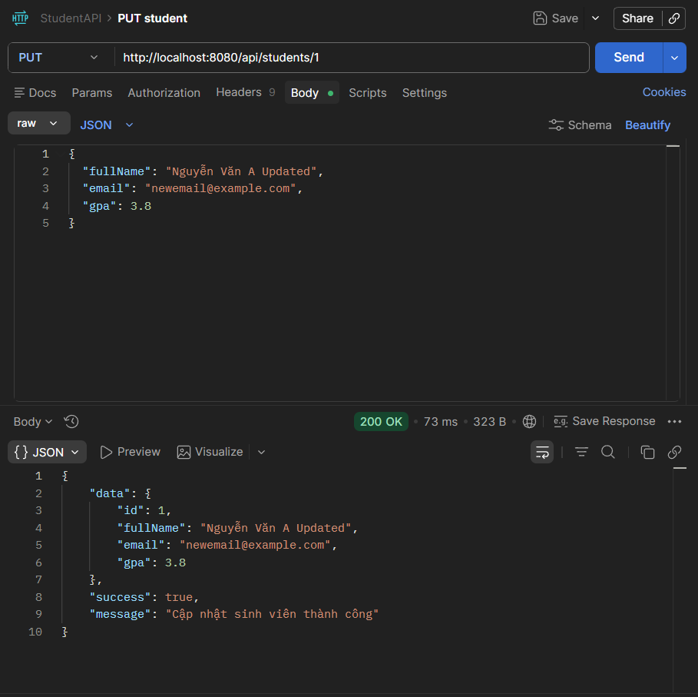

6.PUT – ID không tồn tại (404)
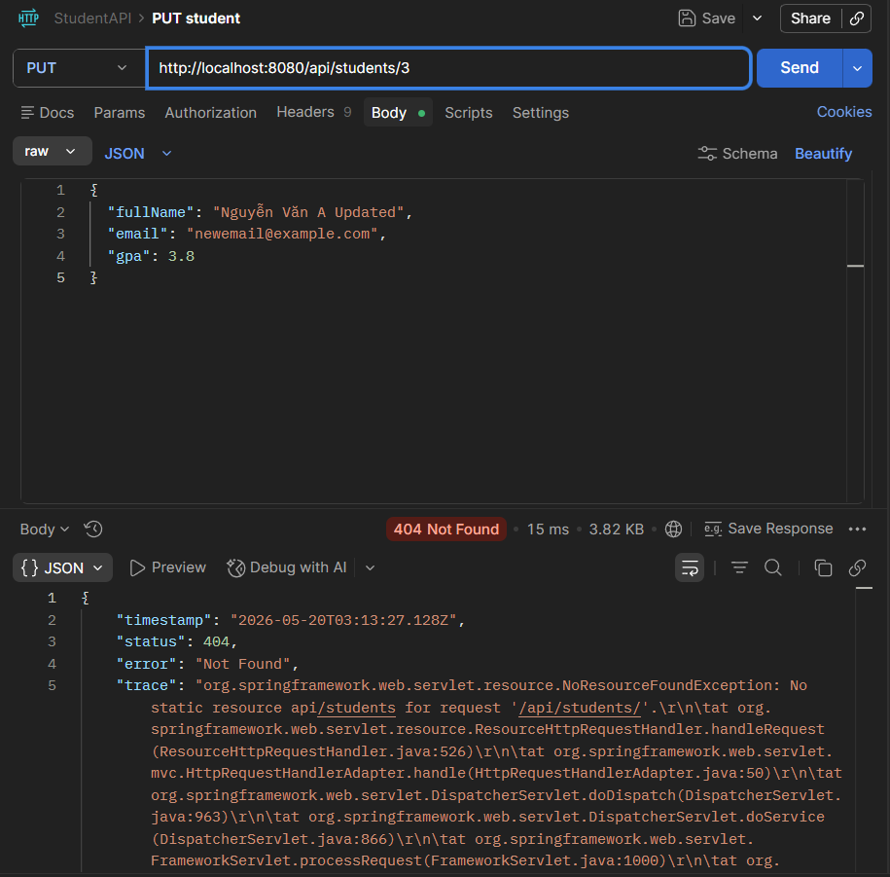

7.PATCH – chỉ cập nhật gpa (200)
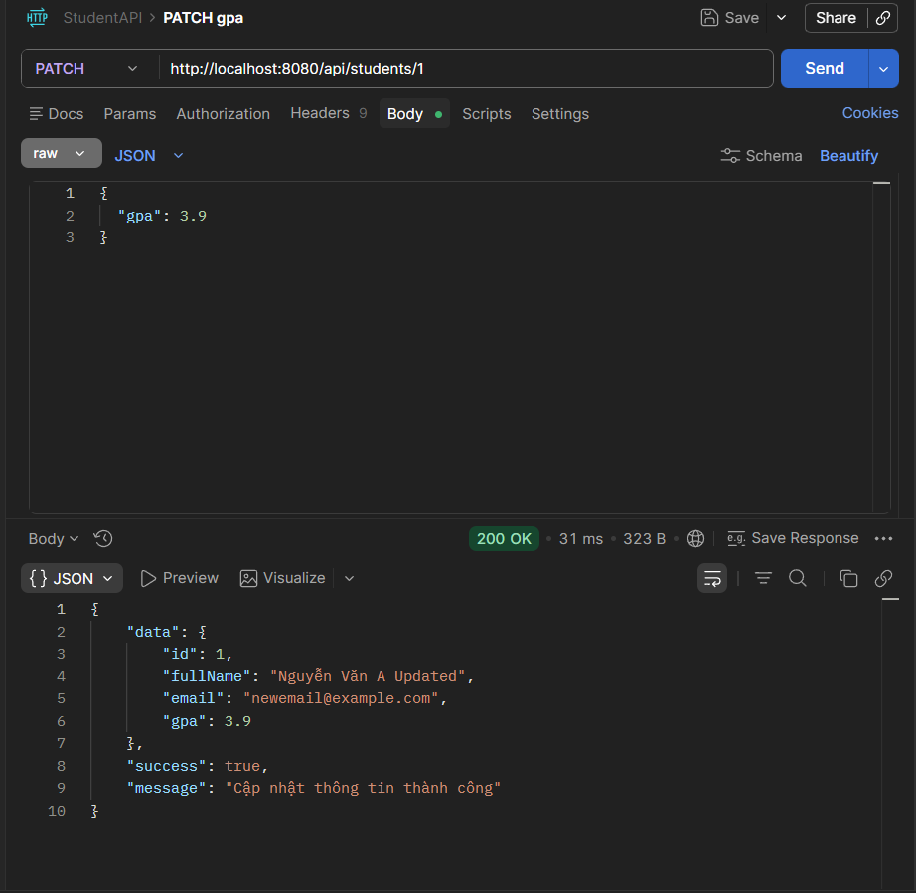

8.PATCH – chỉ cập nhật email (200)
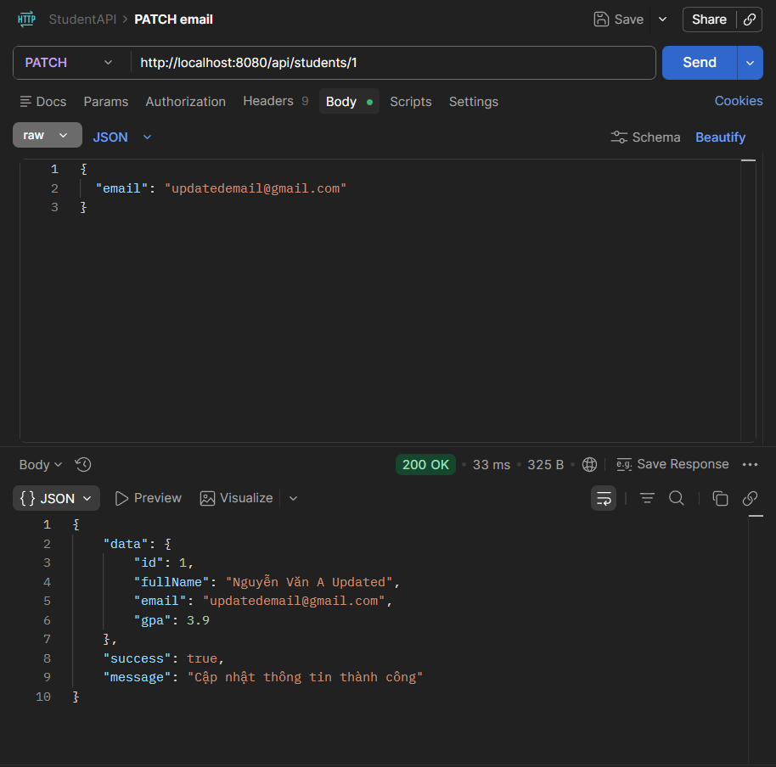

9.PATCH – ID không tồn tại (404)
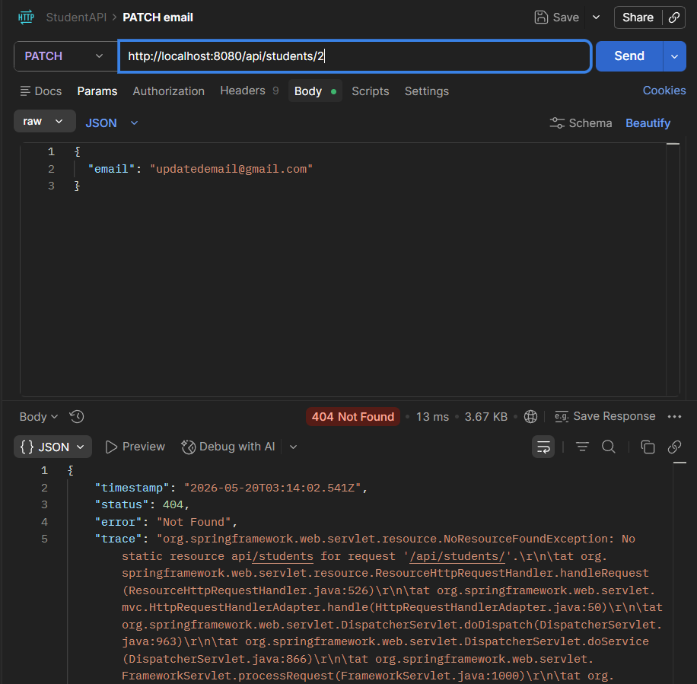

10.DELETE – xóa thành công (204)
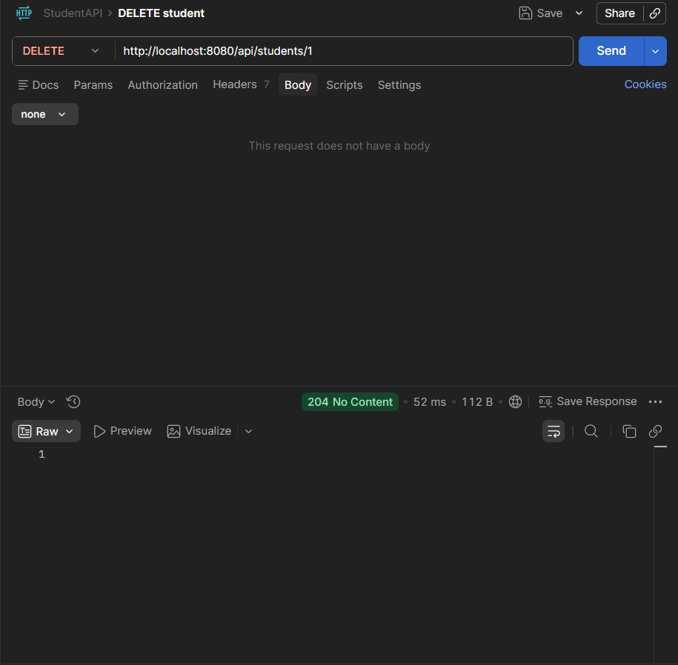

11.DELETE – ID không tồn tại (404)
